MODELO ATÓMICO DE THOMSON

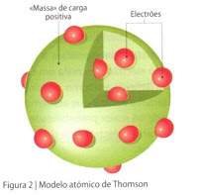

El modelo atómico de Thomson, también conocido como el "budin de pasas", es una teoría sobre la estructura atómica propuesta en 1904 por Joseph John Thomson, descubridor del electrón[1] en 1897, mucho antes del descubrimiento del protón y del neutrón. En dicho modelo, el átomo está compuesto por electrones de carga negativa en un átomo positivo, como pasas en un budín. Se pensaba que los electrones se distribuían uniformemente alrededor del átomo. En otras ocasiones, en lugar de una sopa de carga positiva se postulaba con una nube de carga positiva. En 1906 Thomson recibió el premio Nobel de Física por sus investigaciones en la conducción eléctrica en gases.

